PRESSEMITTEILUNG

EWMA 2023: Freudenberg präsentiert elastische, superabsorbierende Vliesstoffe und flexible Silikon-Schaumauflagen

Weinheim, 27. April 2023. Freudenberg Performance Materials (Freudenberg) erweitert sein Portfolio um eine elastische Variante seiner flexiblen Superabsorber für moderne Wundverbände. Sie sorgen dafür, dass die Wundverbände für Patienten komfortabler sind und länger getragen werden können. Letzteres führt dazu, dass die Wundverbände weniger oft gewechselt werden müssen. Weitere Highlights sind Komponenten für eine nachhaltigere Wundversorgung, PU-Schäume mit direkt aufgetragenen Silikon-Adhäsiven, antimikrobielle Systeme und ein innovativer hydrophiler Debridement-Schaum. Der weltweit aktive Hersteller begrüßt seine Gäste vom 3. bis 5. Mai in Mailand, Stand 100.

Bei der Herstellung der elastischen Superabsorber setzt Freudenberg eine neue Technologie ein. Im Gegensatz zu anderen Verfahren kommt diese ohne Perforation oder Schlitzen des Materials aus, was ein hohes Maß an durchgängiger Elastizität bewirkt. Zudem bindet die Freudenberg-Technologie die superabsorbierenden Fasern besser in das Material ein. Das führt zu einer besseren Integrität dieser Lage im Wundverband.

Weitere Highlights
Mit der Komponente M 1714 für Wundpflaster präsentiert Freudenberg ein Beispiel für eine leistungsstarke und gleichzeitig nachhaltige Lösung. Das Material besteht aus biobasierten Fasern, die eine glatte Wundkontaktschicht bilden. M 1714 wurde auf industrielle Kompostierbarkeit geprüft und ist konform zu ISO 13432. Das erleichtert die Anwendung von Zertifikaten zur biologischen Abbaubarkeit des Produkts. Darüber hinaus werden Materialsysteme für anti-mikrobielle Behandlung chronischer Wunden vorgestellt, u.a. auch ohne die Verwendung von aktiven Substanzen.

Wundauflage mit Silikonhaftrand
Mit den silikonbeschichteten Schäumen von Freudenberg können Hersteller die Anzahl der Prozessstufen reduzieren, so Abfall vermeiden, Energie sparen und die Lieferkette vereinfachen. Im Vergleich zu herkömmlichen Schaumverbänden bietet der Schaum von Freudenberg zudem höhere Flexibilität für eine optimale Wundbettkonturierung und er reduziert das Infektionsrisiko durch Vermeidung von Exsudat-Pooling. Freudenberg zeigt den Prototypen einer silikonbeschichteten Wundauflage mit Silikonhaftrand (Border Dressing). Die Variante mit stark haftendem Silikon am Rand ermöglicht zudem längere Tragezeiten bei gleichzeitig minimaler Anhaftung an neu gebildeter Haut am Wundrand.

Effektivere Wundreinigung und höheren Patientenkomfort
Freudenberg präsentiert zudem einen innovativen hydrophilen Debridement-Schaum. Er ist bestens für die Anwendung in Wundhöhlen geeignet bietet ein besseres Reinigungsergebnis und geringeres Risiko sowie höheren Patientenkomfort.

Bildmaterial:
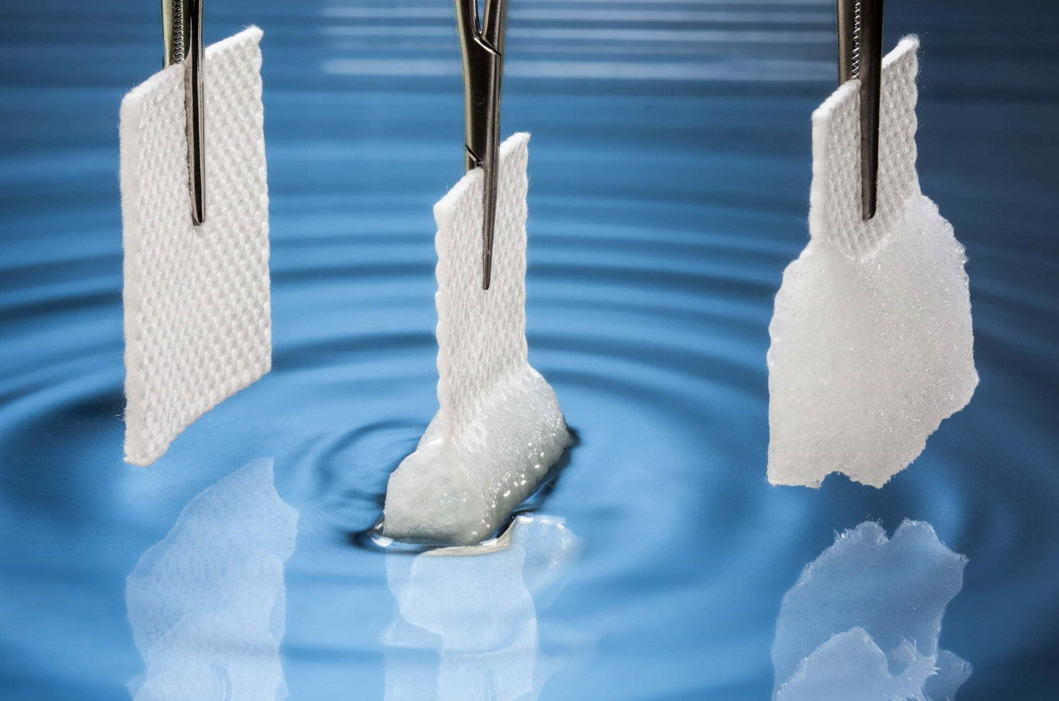
Die Superabsorber für moderne Wundverbände von Freudenberg sind nun auch in elastischer Variante verfügbar.

Kontakt für Medienanfragen
Freudenberg Performance Materials Holding GmbH
Holger Steingraeber, SVP Global Marketing & Communications
Höhnerweg 2-4 / 69469 Weinheim / Germany
Tel. +49 6201 7107 007
Holger.Steingraeber@freudenberg-pm.com
www.freudenberg-pm.com

Katrin Böttcher, Manager Global Media Relations
Höhnerweg 2-4 / 69469 Weinheim / Germany
Tel. +49 6201 7107 014
Katrin.Boettcher@freudenberg-pm.com
www.freudenberg-pm.com

Über Freudenberg Performance Materials
Freudenberg Performance Materials ist ein weltweit führender Anbieter innovativer technischer Textilien für eine große Bandbreite an Märkten und Anwendungen wie Automobil, Bauwirtschaft, Bekleidung, Energie, Filtermedien, Healthcare, Innenausbau, Schuhe und Lederwaren sowie spezielle Anwendungen. Das Unternehmen erwirtschaftete 2021 einen Umsatz von mehr als 1,3 Milliarden Euro, hat weltweit 33 Produktionsstandorte in 14 Ländern und beschäftigt rund 5.000 Mitarbeiter. Freudenberg Performance Materials bekennt sich zu seiner sozialen und ökologischen Verantwortung als Grundlage seines unternehmerischen Erfolgs. Weitere Informationen unter www.freudenberg-pm.com
Das Unternehmen ist eine Geschäftsgruppe der Freudenberg Gruppe. Im Jahr 2021 beschäftigte die Freudenberg-Gruppe rund 50.000 Mitarbeitende in rund 60 Ländern weltweit und erwirtschaftete einen Umsatz von mehr als 10 Milliarden Euro. Weitere Informationen unter: www.freudenberg.com

